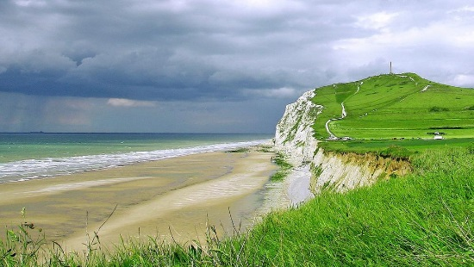
REGION

Mettre cette image sous forme de slider fixe tout le long. Et écrire dessus : Visiter, découvrir, s’amuser…

Patrimoine :

- St-Joseph Village : village historique sur la côte d’Opale. (10 km du camping)
Ecomusée présentant un village d’antan avec ses boutiques et artisans d’autrefois.
Village reconstitué à partir de matériaux et outils d’époque. (La chapelle, la forge, les moulins, l’imprimeur, le garagiste, le boucher, la boulangerie, l’école, l’épicerie, l’estaminet…).

- Le Grand site des Deux Caps (28km du camping)
Le Département du Pas-de-Calais a obtenu le label Grand Site de France le 29 mars 2011 pour son littoral emblématique des Deux Caps Gris-Nez, Blanc-Nez

- Les Musées de la guerre :

Le Blockhaus d’Eperlecques -Bunker de la Seconde Guerre mondiale (19km du camping)
Le plus gros Blockhaus du Nord de la France, témoin de cette sombre période que fut 1939-1945. Ouvert au public depuis 1973, il est classé Monument Historique en 1985.
La Coupole d’Helfaut-Wizernes - Bunker de la Seconde Guerre mondiale. (29km du camping)
La Coupole, située à 5 km de Saint-Omer (Pas-de-Calais), figure parmi les vestiges les plus impressionnants de la Seconde Guerre mondiale en Europe. Par sa masse écrasante, par le caractère souterrain de ses installations, par la souffrance des travailleurs forcés qui l’ont édifiée, elle constitue un lieu symbolique de l’oppression nazie.
La forteresse de Mimoyecques (17km du camping)
La Forteresse de Mimoyecques, également appelée « le site du canon de Londres » est l’un des édifices les plus impressionnants imaginé par Hitler. Située à quelques kilomètres du site des « 2 Caps » sur la commune de Landrethun-le-Nord, cette construction entièrement souterraine était prévue pour y installer « le super canon V3 ».

Le Musée Historique 39-45 Ambleuteuse (34km du camping)
Sur la route de la côte, à quelques kilomètres de Boulogne-sur-Mer, entre Calais et Wimereux, le musée Historique de la seconde guerre mondiale vous propose sur 800 M2, une visite étonnante du dernier conflit mondial, de la campagne de Pologne à la capitulation du Japon.
Plus de 120 soldats entièrement équipés sont présentés en situation, et des milliers d'objets exposés. Une projection d'un film d'archives, dans une salle de cinéma des années 40, vous fera revivre le débarquement en Normandie.

Musée de la Guerre de Calais (17km du camping)
Situé dans le Parc Saint Pierre face à l'Hôtel de Ville de Calais, ce musée est l'ancien poste de commandement et de transmission de la Marine de Guerre Allemande que le Musée de la Guerre de Calais a pris place.

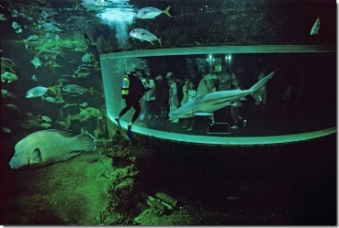
- Nausicaa : Centre National de la mer à Boulogne s/mer (37km du camping)
Plongez dans le plus grand complexe européen dédié à la connaissance de l’univers marin.
Entre, espaces de découverte et réserves animalières, embarquez pour un voyage inoubliable au cœur des océans !
Une expérience unique pour rêver et comprendre la vie marine.

Visite :

- Cité International de la Dentelle et de la Mode de Calais (20km du camping)
Située à Calais au cœur d’une authentique usine de dentelle du XIXe siècle, la Cité de la dentelle et de la mode est le musée de référence de la dentelle tissée sur métiers mécaniques.

- La Tour de l’horloge (10km du camping)
La Tour de l'Horloge se trouve dans le centre de Guînes et n'est pas un musée comme les autres...
Ici, on apprend en s'amusant. Pendant que les parents découvrent l'histoire en détail, les enfants jouent et ne veulent plus partir...

- La Région de Saint-Omer (25km du camping)
La région de Saint-Omer, Pays d’Art et d’Histoire et son Marais plus de plus 3 000 hectares labellisé par l’UNESCO, est une terre d’exception
Cathédrale Notre Dame, Le Musée Sandelin, Sa grand Place...

- Cristallerie d’Arques (30km du camping)
Impressionnante par sa taille, découvrez comment une entreprise artisanale est devenue leader mondial des Arts de la Table.

Shopping :

- Cité Europe à Coquelles – 140 Boutiques (20km du camping)
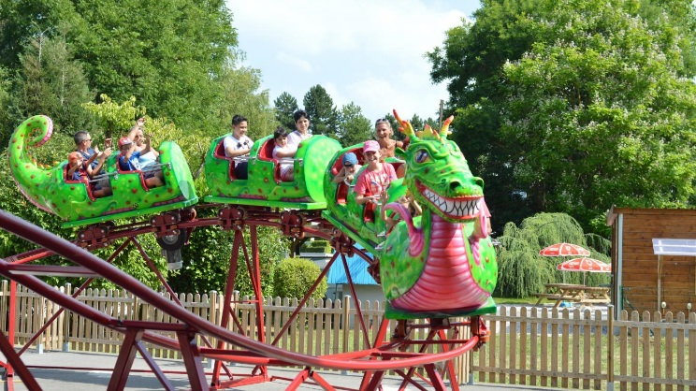
- Les 4 Boulevards dans le centre de Calais

Informations :

- Site de l’Office de Tourisme : https://www.paysdopale-tourisme.fr/

Loisirs Enfants :

- Bal Parc (7km du camping)
Parc d'animation entièrement dédié aux enfants et à la détente en famille.

- Eurolac (2km du camping)
Découvrez le parc de loisirs Eurolac, au lac d'Ardres entre Calais et St Omer.
Ressourcez-vous en pleine nature en famille ou entre amis.

- Clownland (30km du camping)
Du château gonflable en passant par les toboggans ou la luge, vous trouverez pour le bonheur de vos enfants, plusieurs dizaines de parcours et d’attractions diverses et variées, qui leur permettront de passer des moments magiques et rigolos ! 1200m2 de surface intérieur.

- Dennlys Parc (45km du camping)
Situé dans un cadre exceptionnel et verdoyant, Dennlys parc est, depuis 30 ans, le parc d’attractions familial par excellence.
Le mot d’ordre ici est simple : Détendez-vous, amusez-vous… Ensemble !

Côté sport :

- Complexe Piscine – Patinoire ICEO à Calais (19km du camping)
- Complexe Piscine-Patinoire HELICEA à l’entrée de Boulogne s/mer (31km du camping)
- Parcours Aventure : Au coeur de la forêt de Guines. Parcours dans les arbres en toute sécurité. (10km du camping)
- Quad Location : Location de quads et randonnées, circuits, trials pour possesseurs de quads. A RETY (21 km du camping).

